LAB No. 10
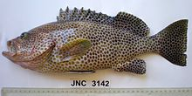
Kingdom: | Animalia
Phylum: | Chordata
Class: | Actinopterygii
Order: | Perciformes
Family: | Serranidae
Subfamily: | Epinephelinae
Tribe: | Epinephelini
Genus: | Epinephelus
Species: | E. chlorostigma
(Grouprs) سمك الهامور
لها توزيع بين المحيطين الهندي والهادئ ولكن في شمال المحيط الهندي هذا التوزيع غير مستمر. إنه يشكل جزءًا من مجمع الأنواع مع نوعين مرتبطين ارتباطًا وثيقًا في جنس Epinephelus.
الهامش العلوي للغطاء الخيشومي مستقيم.
تحتوي الزعنفة الظهرية على 11 شوكة و 16-18 شعاعًا ناعمًا بينما تحتوي الزعنفة الشرجية على 3 أشواك و 8 أشعة ناعمة.
تختلف الزعنفة الذيلية من مقطوع إلى رفيع قليلاً.
زعانف الحوض أقصر قليلاً من الزعانف الصدرية.
الخط الجانبي له مقياس 48-53.
تعد اسماك الوقار (الهامور) من الأسماك دات أهمية الاقتصادية و خصوصاً في الأسواق الاسيوية ويبلغ عدد أنواع الهامور 449 نوع تقريباً من 14 جننس منها 10 أنواع تم استزرع عها. تتواجد اسماك الهامور في الأماكن الصخرية العميقة و المناطق الضحلة مثل الجزر و الشعاب المرجاني.
يتم اصطياد اسماك الهامور بواسطة القراقير والخيوط
اسم المحلي:- ِشعور(Emperor)
ألتصنيف:

Kingdom: | Animalia
Phylum: | Chordata
Class: | Actinopterygii
Order: | Perciformes
Superfamily: | Percoidea
Family:  Genus:  Species: | Lethrinidae  Lethrinus  L. obsoletus
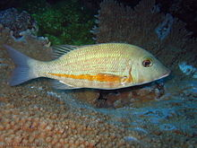
Orange-striped emperor (Lethrinus obsoletus)
صفاتها:- اقصي طول: 56 سم و أطول العادي 35 سم تعيش في الماء الشروب Brackish water وفي مناطق الشعاب المرجانية. وهي غير مهاجرة. عدد اشواك زعنفة الظهرية 10 و الش شعاعاتها الزعنفية 9 و اشواك الزعنفة الشرجية 3 و شعاعاتها 8. لا يوجد قشور علي خدين. يغطي قاعدة الزعنفة الصدرية الداخلية عدد من قشور. الون اسمر ضارب الي الصفرة او بني او اصفراء مع وجود بقع غير منتظمة و منتشرة. لون الراس بني او اصفر مع وجود نقط زرقاء علي الخدود و خطوط قصيرة زرقاء تمتد امام و خلف الاعين. و الزعانف منقطة. تتغدي علي اسماك و القشريات. اسماك الشعور مضغوطة الجانبين لتسهل حركتها ويطالشعاب المرجانية.
سمك البياض (pumfret)
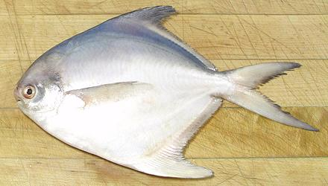

اسماك اغلب أنواعها بحرية و بعض يتواجد في بيئة مياة الشروب، سابحة و سريعة تتواجد فوق تجمعات الشعاب المرجانية بهدف التغدية ، و في منطقة المياة المفتوحة، يختلف شكل الجسم اختلافاً متباينا حسب النوع يتراوح من مضغوط بحدد و عميق مثل الأنواع التابعة للجنسAlectis الي مغزلي مثل الأنواع التابعة للجنس Decapterus و بصفة عامة الجسم مضغوط تغطية في معظم الأنواع قشور صغيرة دائرية . الراس مضغوط . الغطاء خيشومية خالي من اشواك، زعنفتان ظهريتان تكون اما متصلة او منفصلة، الاولي قاعدتها قصيرة و الثانية طويلة، الزعنفة الصدرية شفافة طويلة تشبة المنجل المعكوف او قصيرة غير مميزة، الزعنفة الديلية متشعبة بحدة Forked او هلالية، القصبة الديلية نحيفة.
سمك الحمراء (Snapper)
اسماك بحرية ليلية النشاة، نادرة التواجد في بيئة مياة الشروب، بعض انواع نتواجد في بيئة الميلة عذبة بهدف تغذية، تنتشر في مناطق الاستوائية للمحيطات الهندي، الهادي الاطلنطي. اقصي طول سجل 1م، 16 جنساًيتبعها 108 نوعاً، في البحر الاحمر 30 نوعاً.
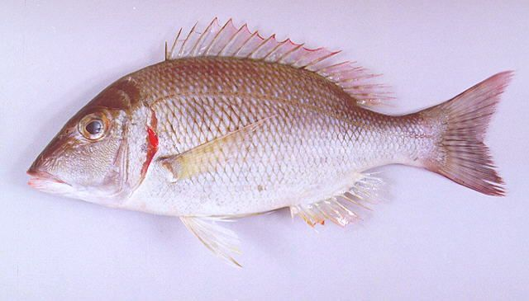
Lethrinus lentjan
الجسم يميل الي الطول، الجوانب مضغوطةباعتدال تغطية قشور مشطية الجزء الامامي من الراس خالي من قشورالبقعتان امام و خلف محجر العين الفم امامي كبير، يوجد اسنان علي الجزء الامامي من سقف الفم و الحنك. حفة العظم الامامي للغطاء الخيشومي عادة تكون مسننة.
زعنفة ظهرية واحدة ممتدة علي الجسم و احتياتاً يوجد تحزز بين جزئيها الشوكي و الشاعي، اشواك زعنفة ظهرية عند طي الزعنفة تكون في ترتيب متوالي، الزعنفة الصدرية مدببة، موقع الزعنفة الحوضية خلف قاعدة الزعنفة الصدرية، الزعنفة الذيلية اما مشقوقةforked او مربعة truncate مقعرة emarginate
Dorsal fin D : 10-12 spines; 9-17 soft rays
Anal fin A : 3 spines ; 7-14 soft rays
Pelvic fin P1 : 1 spine ; 5 soft rays
Caudal C : 17 Principles rays

